Fun-Aktivitäten für unvergessliche Momente
Die Bretagne ist Freiluft-Spielplatz erster Güte. Zahlreiche sportliche Aktivitäten ermöglichen Entdeckungsreisen durch eine vielfältige Landschaft. Ob zu Fuss, mit dem Velo, im Strandsegler oder im Kajak – die Gäste erleben sportliche und erholsame Momente in unverfälschter Natur.

Wandern am Ende der Welt auf dem GR®34
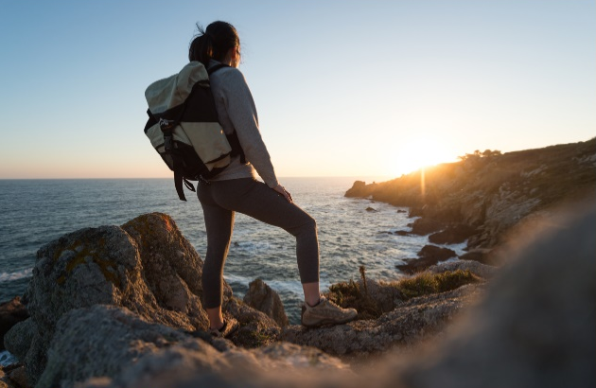
Der GR®34, (Sentier des Douanier) ist der Star unter den Fernwanderwegen. Er verläuft über 2000 km von Mont Saint-Michel bis zur Brücke von Saint-Nazaire und führt rund um die bretonische Küste, wo er eine Reihe von atemberaubenden Landschaften offenbart: Schroffe Felsen, wilde Küsten, Dünen, Strände und Buchten auf der einen Seite; Sümpfe, eine vielfältige Fauna und Flora und ein historisches Erbe auf der anderen. Der 1791 geschaffene Wanderweg wurde ursprünglich von Zollpatrouillen begangen. Heute gilt die Route als beliebtester Fernwanderweg der Franzosen. Ob als mehrtägige Wanderung für sportlich Ambitionierte oder etappiert, als Wandererlebnis für die ganze Familie, die Tour hinterlässt einen bleibenden Eindruck.
Übernachtungsmöglichkeit: Les Galets blancs in Conquet oder Castel Ac’h in Plouguerneau

© Emmanuel Berthier

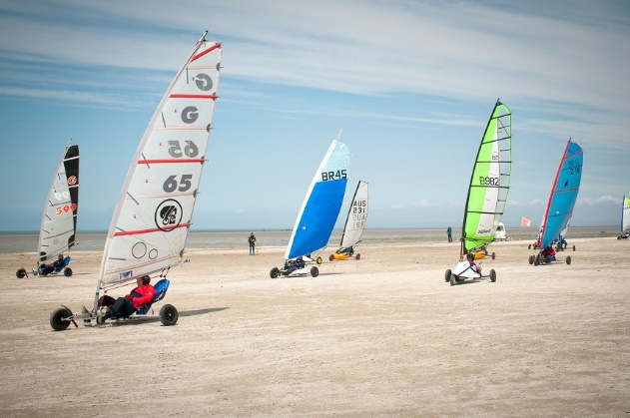
Strandsegeln in der Bucht von Mont Saint-Michel
Wer hat Lust, sich vom Wind vorantreiben zu lassen? Das ultimative Erlebnis ist eine Fahrt mit dem Strandsegler. In der Bucht von Mont-Saint-Michel, 15 Minuten von Saint-Malo entfernt, führt das Strandsegelzentrum Avel bis am 14. November Gross und Klein in die «luftigen Navigationskünste» auf dem Land ein. In Bodennähe sitzend, lässt man sein Gefährt an der Küste entlang gleiten und geniesst das Gefühl grosser Freiheit. Dank der professionellen Betreuung ist das Strandsegeln schon für Kinder möglich und ungefährlich. Nach dem sportlichen Abenteuer. Das Angebot an Gewürzen ist immens. Breizh Café.
Nach dem sportlichen Abenteuer: drängt sich ein Besuch der boutique Roellinger auf. Und mit dem Genuss einer Crêpe im Breizh café erreicht die Erholungsphase einen Höhepunkt.
© François Langlais

Die Mountainbike-Spots in der Südbretagne

Die Bretagne ist ein Eldorado für Mountainbiker. Ob man auf nervenkitzelnde Schussfahrten oder eher auf familienfreundliche Touren steht – auf die Rechnung kommen alle.
Zehn Mountainbike-Streckenprofile in der Destination Golfe du Morbihan Vannes können kostenlos über die App «On Piste» heruntergeladen werden. Die Strecken wurden von Experten konzipiert, sie sind für alle Niveaus geeignet und können das ganze Jahr über befahren werden: Entlang der Küste nahe Surzur bis hin zu den Stränden der Biskaya, durch das idyllische und unter Schutz stehende Gebiet der Landes de Lanvaux bis zu den Ufern von Larmor Baden.
Übernachtungsmöglichkeit: Hotel Manoir de Kerbot in Sarzeau, ein Vier-Sterne-Betrieb mit Restauration und Spa in einem Gebäude aus dem 17. Jahrhundert.

- Übernachtungsmöglichkeit: Manoir de Kerbot in Sarzeau , ein Vier-Sterne-Betrieb mit Restauration und Spa in einem Gebäude aus dem 17. Jahrhundert.

© dherbreteau

Kanu- und Kajakausflug auf die Ile aux Pies
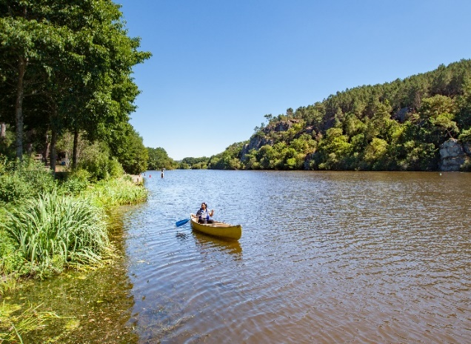
Mit den steil ins Wasser abfallenden Granit- und Schieferklippen ist die Ile aux Pies eine geologische Kuriosität am Zusammenfluss des Nantes-Brest-Kanals und des Oust. Wer aktive Erholung auf dem Wasser oder in den Felsen sucht, ist hier goldrichtig. So kann man beispielsweise im Kanu die verschiedenen Inseln ansteuern und in der Abgeschiedenheit ein paar beschauliche Momente geniessen. Und wer die Vertikale der Horizontalen vorzieht, erklettert die Klippen in der Gegend. Zahlreiche Routen warten sowohl auf erfahrene als auch auf weniger routinierte Kletterer. Um die Flüsse des Pays de Redon zu erkunden, bietet «escapades verticales» eine grosse Auswahl an Kajaks und Kanus an.
Nicht zu verpassen ist das Festival Photo La Gacilly, es dauert noch bis 30. September 2022. Unzählige grossformatige Bilder, alle unter freiem Himmel ausgestellt, regen zum Nachdenken über die Zukunft unseres Planeten an.
Übernachtungsmöglichkeit: La Grée des Landes, ein Eco-Hotel Spa Yves Rocher, nahe der kleinen Stadt La Gacilly.

© Clo&Clem

